Panele fotowoltaiczne marki Longi Solar
Panele fotowoltaiczne od marki longi Solar to doskonałe rozwiązanie zarówno dla przedsiębiorstw jak i dla klientów indywidualnych. Wysoka jakość produktów w atrakcyjnych cenach.

Panele marki Longi Solar
Panele fotowoltaiczne Longi Solar, to produkt oferowany przez azjatyckie przedsiębiorstwo specjalizujące się w panelach monokrystalicznych. Sama firma jest obecna na rynku od ponad 20 lat, dzięki czemu wypracowała sobie pozycję lidera w swojej branży. Warto wspomnieć, że sama marka Longi Solar zajmuje obecnie pierwsze miejsce w rankingu sprzedawców paneli monokrystalicznych.

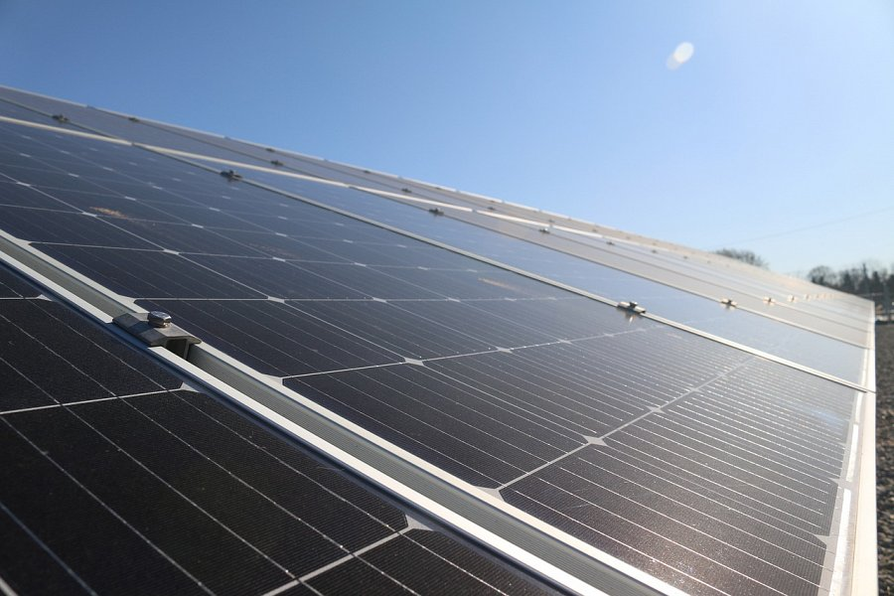
Longi Solar - wysoka jakość w atrakcyjnej cenie
Panele fotowoltaiczne oferowane przez markę Longi Solar cechują się, wyjątkowo atrakcyjnym stosunkiem ceny do jakości produktu. Poniekąd wynika to z tego, że płytki krzemowe potrzebne do produkcji paneli fotowoltaicznych wykonywane są bezpośrednio przez firmę, zamiast kupowane od pośrednika. Powyższe rozwiązanie doprowadziło, że samo przedsiębiorstwo jest w wielu aspektach samowystarczalne, co pozwala oszczędzić przy kosztach produkcji paneli. Warto wspomnieć, że sam proces tworzenia produktów przez markę Longi Solar, jak przystało na firmę specjalizującą się w czystej energii, sam proces produkcji paneli (zaczynając od pozyskania materiałów, a kończąc na utylizacji), wywiera bardzo niski ślad węglowy na atmosferze, co mogą potwierdzać zdobyte międzynarodowe certyfikaty.

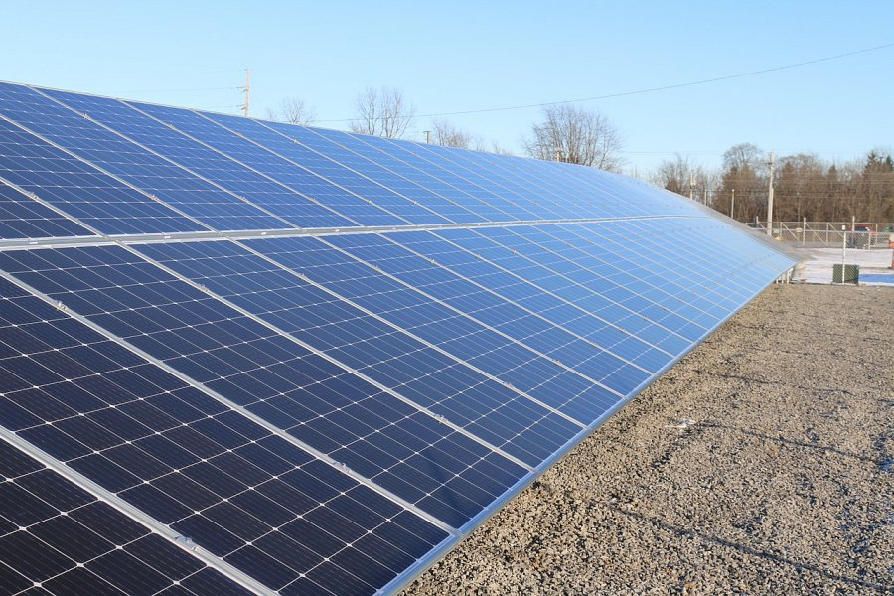
Korzystaj z usług lidera branży
Panele marki Longi Solar, to świetny wybór dla klientów indywidualnych jak i dużych przedsiębiorstw, które planują wielkopowierzchniowe instalacje fotowoltaiczne, Firma Longi cechuje się, pokaźnym wyborem produktów, doświadczonym i sprawnym serwisem, wysoką jakością przy okazji atrakcyjnych cen co pozwoliło wywindować markę Longi Solar do ścisłej czołówki w branży producentów modułów PV.

